富山新聞さん、北日本新聞さん
に記事掲載され、大好評につき
能登半島地震チャリティーＴシャツ購入者再募集決定！
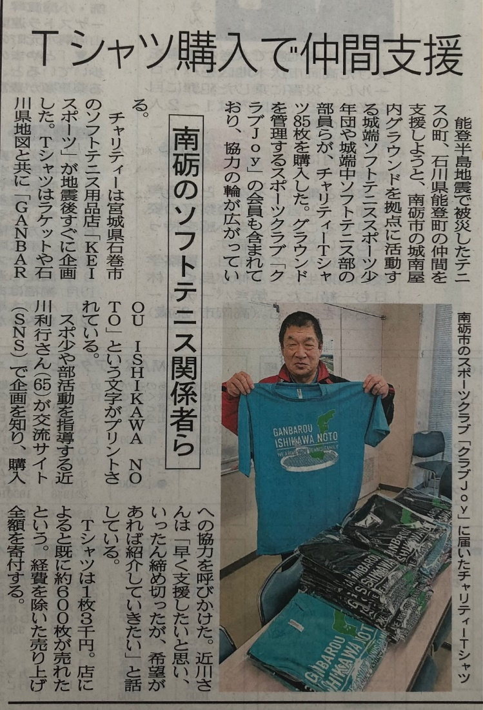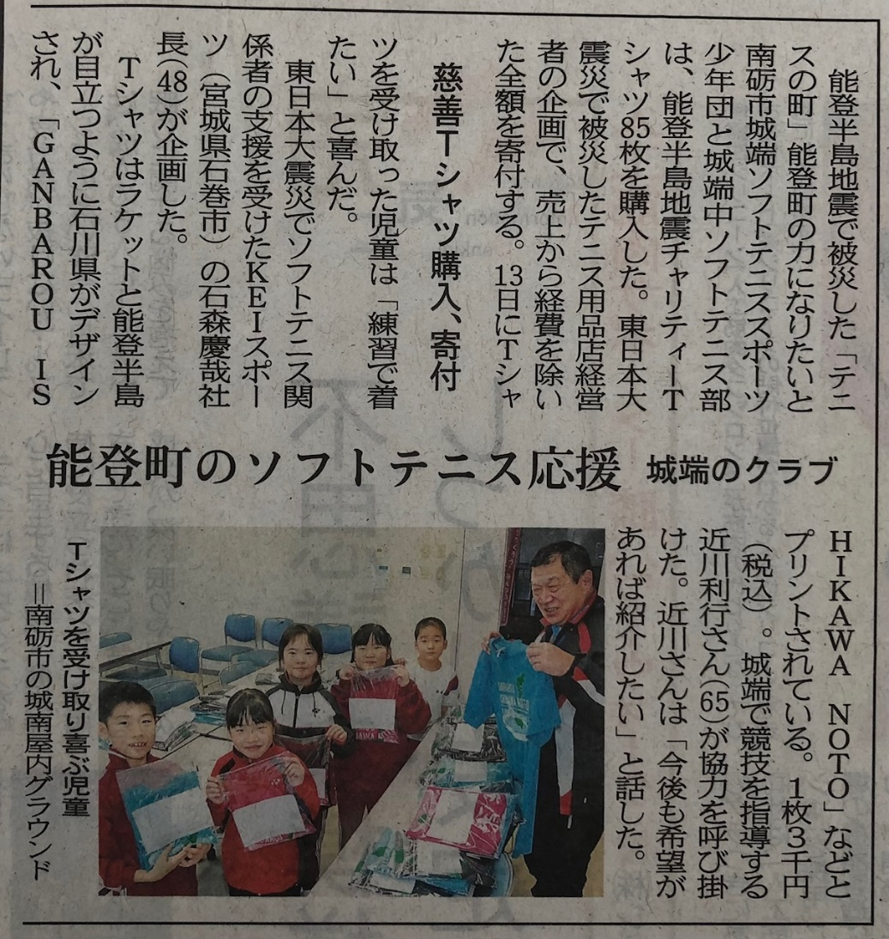
ご協力いただける方は屋内グラウンドの職員に声をおかけください。
申込書をお渡しますので、氏名等記入して代金を添えて申込ください。
２月２７日（火）締切厳守。
カラーは４種類、サイズはＪ１３０から４Ｌまで有ります。
届くまでに約１ヶ月かかりますので予めご了承ください。

